PT2023-PEC-TW-Environment-20231011-備份
GRI 3-3 永續環境管理

1. 永續環境管理政策和方針
1-1 請說明貴公司之環境政策 (GRI 3-3)

1-2 請說明永續環境管理組織架構及職掌
以下是填寫範例，請參考
本公司明白企業永續經營的重要關鍵因素之一為妥善管理善用能源，故我們努力於節能減碳，為善盡地球公民及企業社會之責任，遵守相關法規並進行污染防治，持續改善節能節約之工作，建構環境永續、安全且無污染的工作環境，以朝企業永續發展之目標邁進。
環境政策(ISO 14001)
恪遵符合法規，徹底改善環境
透過教育訓練，宣導環保觀念
提高生產效率，落實污染預防
善盡企業責任，經濟環保雙贏

1-3 請說明環境管理流程
範例
環境管理會議召開頻率
每年定期召開「環境管理審查會議」。
每季召開「年度方針檢討會」會議，在PDCA管理循環下不斷提升公司環境管理績效。
環境管理系統與流程
本公司藉由實施ISO 14001環境管理系統，使環安衛的管理實務與國際接軌。一廠、二廠、三廠、四廠、子公司、口口皆已通過ISO 14001認證。各廠區透過「PDCA管理循環」方式定期召開「環境安衛管理審查會議」，以持續針對各項環境目標及其標的達成狀況進行檢討與改善。環境管理流程包括以下步驟：
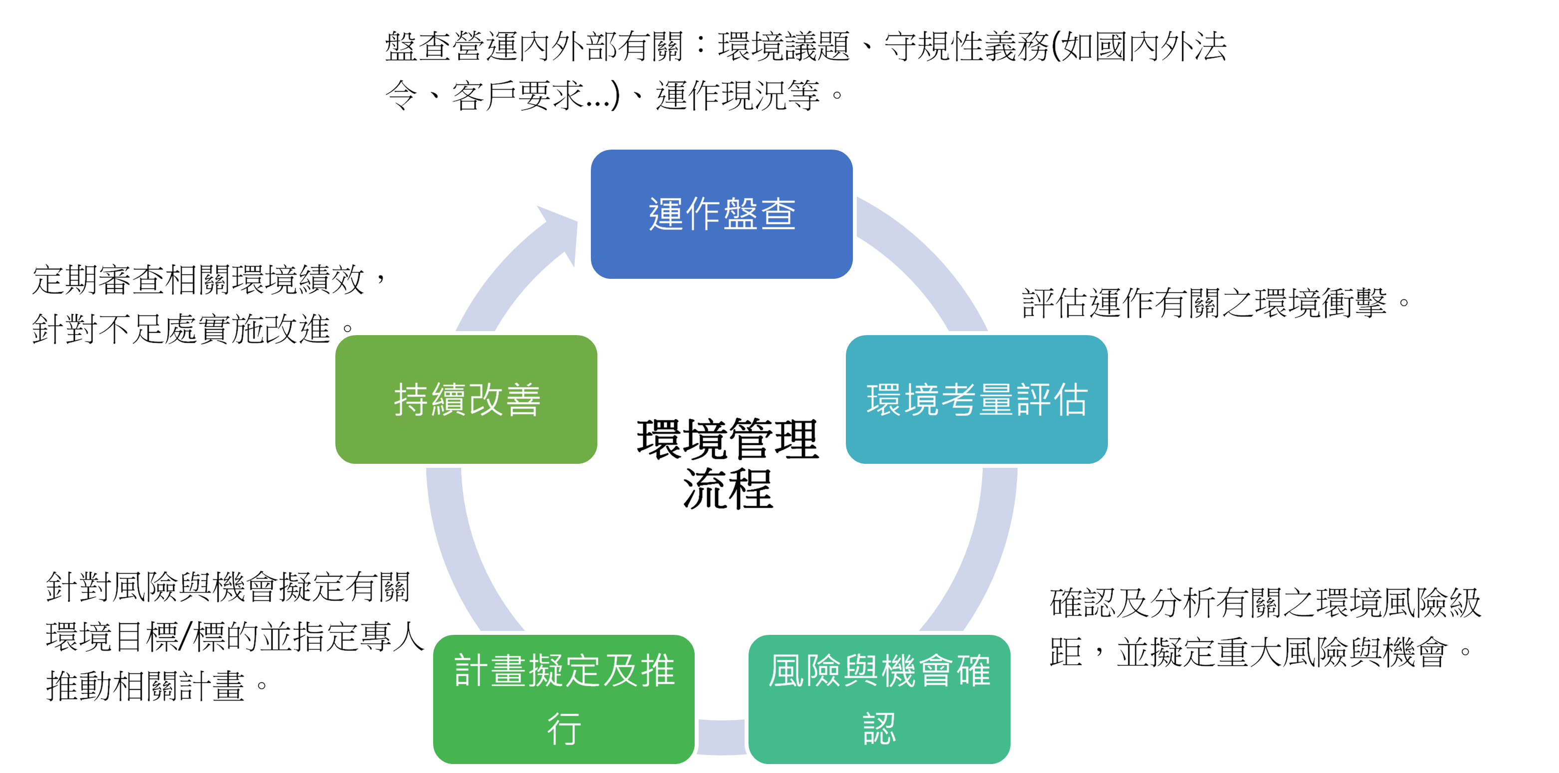

2. 環境議題之承諾目標和溝通回應
2-1 請說明環境議題之承諾目標和溝通回應情形 (最好有董事長 簽名)
範例：
2021年起，永續報告書擴大報導邊界，環境議題溝通管道範疇擴至子公司。本公司依可具體回應SDGs #6.淨水與衛生、#7.可負擔的能源、#12.責任消費與生產、13.氣候行動之項目，重新擬定各污染預防管理項目及方針和目標如下表，並分別於2021年5月28日及12月29日ESG委員會議中討論決議後實施。
集團環境議題與管理指標制定針對每項管理項目，我們參考GRI，SASB準則，以及當地法規與客戶要求，制定以下管理指標:
2021年具體成效如下
2021年起，我們將子公司以及OO廠的成效也納入報導邊界，針對不同環境指標重新設定短中長期的目標。若以總公司，子公司以及口口而言，2021年每項環境管理指標都在符合法規要求的前提下，且大多優於2020年的實績，表現繼續提升，也展現我們對環境保護的決心與努力。

2-2 請填寫環境管理指標之目標及實績
 | 2021 (實績) | 2022 (實績) | 2023 (實績) | 2023 (目標) | 短期目標 (2024)
 | 中期目標 (2025) | 長期目標 (2030)

3. 環境成本投入
3-1 請說明環境成本投入的情形，以及投入後產生的效益
正向/負向衝擊? 最主要的衝擊來源? 管理方針為何? 指標與目標
例如:
OO主要生產是XXXX，製造過程當中，可能會對於環境造成的衝擊包括:
- 空氣污染(VOC，PM2.5)，
- 水資源使用與污染XXXXXX
- ….
所以我們特別重視此議題，本章節說明環境成本用於管理以上可能造成衝擊的來源:
- 空氣污染(VOC，PM2.5)，
- 水資源使用與污染XXXXXX
- ….
目標: 沒有負面衝擊(60分)，針對負面必須持續不斷改善
(90分以上)優良表現的部分，還有可能成為其他公司的學習對象 (e.g. OO的循環經濟)

3-2 請填2020-2022年環境成本支出統計
（單位：元）
 | 2020年 | 2021年 | 2022年 | 2023年

CSA 2.2.1 環境政策與承諾

公司的對外公開的環境政策是否包含環境管理體系的以下要素？
答案：

於實施環境管理政策和/或改善環境績效的承諾和監督。請選擇最高承諾的決策機構：

實施環境管理政策的角色和責任（請勾選所有適用項目）：
答案：

請提供佐證資料

CSA 2.2.2 環境政策與承諾

您的環境政策涵蓋了運營、企業流程和供應鏈的哪些部分？
我們的環境政策涵蓋以下方面：
答案：

其他請說明

請提供佐證資料

CSA 2.3.3 能源消耗量

請完成以下有關總能源消耗的表格。對於表格中的每一行，提供的數值必須使用相同的單位。
報導邊界: PEC Taiwan & Panco office (單位：GHG=公噸; 能源 = MWh)
 | FY 2020 | FY 2021 | FY 2022 | 2023 YTD | What was your target for FY 2022?

請提供佐證資料

CSA 2.3.4 耗水量

請提供公司的總耗水量，包括淡水取水量和耗水數揭露據。於表格中的每一行，提供的數值必須使用相同的單位。
報導邊界: PEC Taiwan & Panco office (單位：百萬立方米)
 | FY 2020 | FY 2021 | FY 2022 | 2023 YTD | What was your target for FY 2022?

請提供佐證資料

GRI 301 原物料管理

1. 請說明貴公司之原物料管理政策 (GRI 3-3)

2. 請說明2020-2023年用於生產和包裝主要產品與服務之物料的總重量或體積 (GRI 301-1)
年度 | 可再生物料 | 可再生物料 總重量 (公噸) | 不可再生物料 (公噸)

3. 請說明2020-2023年使用回收再利用的物料百分比 (GRI 301-2)
年度 | 主要產品 | 物料名稱 | 使用回收再利用的物料總量 (公噸) | 物料使用總量 (公噸)
可再生物料百分比 （％）

4. 請說明2020-2023年主要產品類別的回收產品及包材的百分比 (GRI 301-3)
備註：包材類別例如塑膠桶.鐵桶.太空袋等
年度 | 產品類別 | 包材類別 | 售出產品量 (公噸) | 回收產品及其包材量 (公噸)
回收百分比（％）

GRI 302 能源

1. 能源使用分析 (GRI 302-1, 302-3)
内部能源消耗使用摘要：
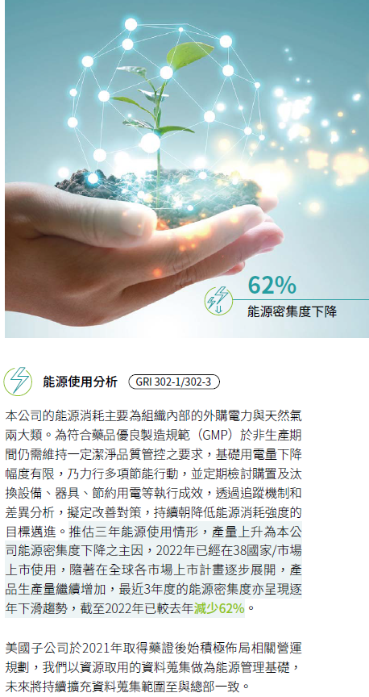

2-1 2020~2022年各項能耗量統計明細(GRI 302-1) （單位：GJ）
需要填寫2020,2021,2022,2023之數據
廠區 | 年度 | 電力 | 蒸氣 | 天然氣
柴油 | 汽油 | 液化石油氣 | 合計 | 主要排放來源

请披露过去4年的能源消耗，使用以下表格：（GRI 302-1、302-2、302-3、302-4）
 | 2020年 | 2021年 | 2022年 | 2023年

2-2 請填寫組織外部的能源消耗量(GRI 302-2)

3-1 描述产品和服务的減能措施（GRI 302-1、GRI 302-2、GRI 302-3、GRI 302-4、GRI 302-5）
參考去年報告的範例
藥華醫藥以多項能源節約措施，減少營運、生產能源消耗與溫室氣體排放，持續強化行政辦公區域節能減碳，包含宣導將不常使用的電器插頭拔除、長時間休假之電源關閉、差旅使用大眾運輸工具等，以2021為基準，實驗室面積擴增，員工人數增加，減少用電量達3.91%，用水量減少4.72%；台中廠區亦利用調整冷卻水塔液位，提高使用回收水至水冷卻水塔使用效率，用水量減少8噸/天；目前更規劃2023年3月完成變頻式空壓機、6月新設磁懸浮冰水機；並評估導入能源監視系統以降低用電量、增進蒸氣製程管控/優化與廢熱回收降低天然氣用量，增進節能效率與成效。

3-2 請填寫貴公司2020-2022年溫室氣體排放資訊 (GRI 305-4)
並請填寫溫室氣體排放量 (GHG emission) (單位：公噸CO2e)
需要填寫2020,2021,2022,2023之數據
廠區 | 年度 | Scope 1 (A) | Scope 1 (B) | Scope 1 (C)
小計(A)+(B)+(C) | tCO2e總計(1) | 產量或產值(2) | GHG排放密集度(1) ÷ (2)

3-3 請填寫2022年節能減碳成果 (GRI 302-4, GRI 305-5)
廠區 | 節能減碳措施 | 節省用電 (千度) | 節省碳排(tCO2e) | 節省能量(GJ)
總計

3-4 請說明貴公司2023年的所售出之產品和服務其所需能源的減少量 (GRI 302-5)

3-5 溫室氣體管理績效
請填寫歷年管理指標與中期目標實踐情形
 | 2020年 | 2021年 | 2022年 | 2023年 | 中期目標 (2025)

3-6 並請填寫歷年破壞臭氧層(ODS)的排放資訊 (GRI 305-6)
廠區 | 2020年 | 2021年 | 2022年 | 2023年

3-7 臭氧層破壞物質(ODS)的排放(GRI305-6) CFC-11 (三氯氟甲烷)為當量 單位：公噸)
需要填寫2020,2021,2022,2023之數據
廠區 | 年度 | ODS產生量 | ODS輸出量 | 所用之排放係數

GRI 303 水與放流水

污染防制
1. 水資源管理與水污染防治 (GRI 303-1, GRI 303-2, GRI 303-3, GRI 303-4, GRI 303-5)
1-1 請描述水資源政策、評估機制和作為 (GRI 303-1, GRI3-3)
以下是填寫範例，請參考
本公司台灣廠區分別位於新竹工業區及頭份工業區，根據世界資源研究所的「水資源風險評估工具」，顯示本公司所在地區水資源壓力為「Low - Medium risk (1-2)」。本公司用水來源為寶山水庫(出水量為82.9萬CMD)，占水庫供水量約 0.00026%，對在地用水無潛在衝擊，且未取用地下水源，亦無在生態保育區域汲水，也非生物多樣性價值的地區或受保護或復育的棲息地。
2021年統計新竹廠取水量為18.14百萬公升、頭份廠取水量為28.56百萬公升，合計46.70百萬公升，2021年用水強度為0.7933百萬公升/億元；2021年總排水量為21.07百萬公升，排放量較2020年減少6.69%。
❖ 水資源管理：水資源管理對本公司之永續營運亦扮演關鍵的角色，呼應氣候變遷的挑戰，節水不僅能減少企業環境足跡，更同時能確保本公司在不確定性的環境中具有更強的自我管理韌性。本公司新竹廠已於2019年推動ISO 14046產品水足跡，並通過驗證。積極進行用水量調查、改善評估與節水規劃，並展開更多的節水措施，以致力於減少生產用水之使用量，達成節水目標。
❖ 水污染防治：本公司台灣廠區的用水完全來自於台灣自來水公司，目前廠區內未設置水回收再利用措施。本公司新竹廠依水污染防治法均設有相關水處理程序及申請操作排放許可證在案，透過工業區污水下水道系統統一處理後放流至茄苳溪；頭份廠無製程廢水，僅有生活污水，經廠內廢水處理後排放至中港溪。本公司產生之廢水均符合放流水排放標準，未有重大衝擊當地環境之影響。

1-2 取水管理 (GRI 303-3)
請填入以下取水量數據
廠區（如：藥華總部） | 年度 | 地表水 | 地下水 | 海水
產出水 | 總取水量

1-3 排水管理 (GRI 303-4)
請描述排水管理措施
範例
1. 符合法規要求進行排放管理
本公司對於最終仍需排放之事業廢水，皆依據其製程廢水源的特性，妥善規劃廢水處理設施，並實施各製程污染廢水源頭減量、分類及搭配合適之處理設備、技術，使廢水處理系統能有效降解污染物，且同時定期檢測排放廢水水質(如委託外部機構採水檢測或自行依照主管機關公告之標準方法檢測)，以確保事業廢水排放水質皆有符合主管機關規範，且各營運廠址皆依當地主管機關規定取得許可後才准予排放，來做到防治水污染，確保水資源清潔，以維護生態環境體系。
各廠區將產出之生活污水及事業廢水皆納入至工業區污水下水道系統或市政污水管網(一廠納入大園工業區廢污水處理廠、二廠及三廠納入○○工業區廢污水處理廠、四廠納入桃科工業園區廢污水處理廠、全通科技納入竹科園區污水處理廠、口口廠納入口口工業園區污水處理廠)處理排放，其排放水質的各項管制項目，皆符合各區污水處理廠納管標準。

1-4 排放管理指標 (GRI 303-2)
廠區（如：藥華總部） | 年度 | 地表水排放處理方式 | 地下水排放處理方式 | 海水排放處理方式
地表水放流標準、標準來源 （環境指標、遵循之法規） | 地下水放流標準、標準來源 （環境指標、遵循之法規） | 海水放流標準、標準來源 （環境指標、遵循之法規） | 地表水放流地點 | 地下水放流地點
海水放流地點

1-5 請填寫近三年排水量明細統計
（單位：百萬公升）
廠區 | 2020年 | 2021年 | 2022年 | 2023年
總計

1-6 耗水量 (GRI 303-5)
（單位：百萬公升）
 | 2020年 | 2021年 | 2022年 | 2023年

1-7 水回收及再利用(GRI 303-5)
請說明水回收及再利用成效
範例
1. 管理指標
我們早前推動各項節水策略與措施，從同仁日常生活中的用水到設備用水回收再利用等，皆已有良好的成效，但為再更精進水回收的實施，故於2021年訂立用水回收率R2(不含冷卻水塔循環量)，將其列為年度管考重點， 藉此掌握用水現況、節水∕ 回用等方案施行成效及檢討分析。
2. 2021年具體成效
因施行用水回收率R2調查與各項節水措施，故2021年總回用水量+總循環水量達5,227百萬公升，相當於節省了2,091座標準泳池用水量【註】，其當年度用水回收率R2為86%較去年（2020年為81%）提升5%，乃是增進使用洗滌塔的循環水量所致。
註：依據中華民國游泳協會公告之標準游泳池大小為50 公尺×25 公尺×2 公尺，約合2.5百萬公升蓄水量，故其節省水量換算為5,227百萬公升除以2.5百萬公升約等於2,091座。

1-8 請填寫2020-2023年總回收水量及總循環量統計明細
 | 2020年 | 2021年 | 2022年 | 2023年

GRI 301~303 物料、能源、水與放流水

一、物料
1. 請提供所用物料的重量或體積 (GRI 301-1)
1. 生產和包裝主要產品或服務的不可再生物料之總重量或體積
2. 生產和包裝主要產品或服務的可再生物料之總重量或體積
 | 重量 (或體積) | 百分比

一、物料
2. 請說明如何蒐集上述數據資料的做法 (GRI 301-3)

二、能源
1. 請提供公司內部耗能數據資料 (GRI 302-1)
(請參考以下公式)
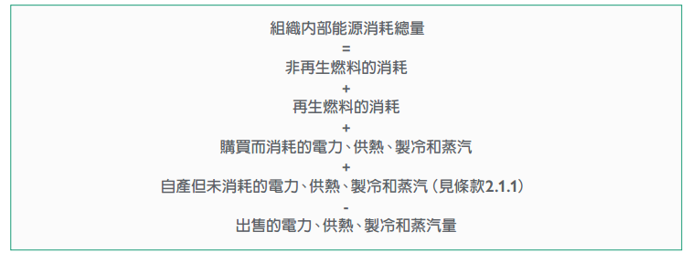

二、能源
2. 請提供公司外部耗能數據資料(GRI 302-2)
(請參考以下公式)

二、能源
3. 請提供公司能源密集度數據資料(GRI 302-3)
a. 選用於計算該比值的公司特定之度量標準（分母，如：產品密集度：每單位生產量的；服務密集度：每功能或服務；銷售密集度：每單位銷售金額)
b. 密集度比值所涵蓋的能源類型：燃料、電力、供熱、製冷、蒸汽或全部。
c. 計算該比值時，是採用組織內部的能源消耗量、或組織外部的能源消耗量、還是兩者都包括。

二、能源
4. 請說明減少能源消耗的作法(GRI 302-4)
a. 以焦耳或其倍數為單位，提供因採取節約及效率提升的行動方案而直接減少的能源消耗量。
b. 此減少的能源消耗量中所包含的能源類型包括燃料、電力、供熱、製冷、蒸汽或全部。
c. 計算能源消耗量減少的基準，例如：基準年或基線，包括選擇此一基準的理由。
d. 使用的標準、方法學、假設、及/或計算工具。
e. 減量行動方案得包括：流程重新設計、設備改善或更新、行為改變、營運變化。

二、能源
5. 請說明降低產品和服務的能源需求(GRI302-5)
a. 以焦耳或其倍數為單位，報導期間內所售出之產品和服務其所需能源的減少量。
b. 計算能源消耗減少量的基準，例如：基準年或基線，以及選擇此一基準的理由。
c. 使用的標準、方法學、假設、及/或計算工具。

三、水與放流水
1. 共享水資源的相互影響 (GRI 303-1)

三、水與放流水
2. 共享水資源的相互影響 (GRI 303-2)

GRI 304 生物多樣性

1. 請說明貴公司之生物多樣性政策方針 (GRI3-3)

2. 請描述組織所擁有、租賃、管理 的營運據點或其鄰近地區位於環境保護區或其他高生物多樣性價值的地區 (GRI 304-1)

3. 請描述組織的活動 、產品及服務對生物多樣性的衝擊(GRI 304-2)

4. 請描述受保護或復育的棲息地 (GRI 304-3)

5. 請描述受營運影響的棲息地中，已被列入IUCN 紅色名錄及國家保護名錄的物種 (GRI 304-4)

GRI 305 排放

2. 空氣污染防制 (GRI305-6, GRI 305-7)
以下是填寫範例，請參考
本公司認為污染預防是企業在環境永續的堅持中，重要之責任之一，因此將污染預防建構於ISO 14001環境管理系統之上，以「規劃-執行-查核-行動」(Plan-Do-Check-Act)的管理模式推動持續改善環境管理方案。我們認為在源頭減少原物料、能源及其他資源的使用，並減少製造污染物與廢棄物，能夠兼顧生產成本及環境 保護等雙重目的。台灣土地狹小，人口眾多且工廠密集，因此政府所訂定的環保相關規定都是最嚴格的標準。對於日益嚴格的環保標準，本公司在各廠區亦針對政府所頒訂的環保標準進行評估，若發現有法規風險，則立即採取預防性改善措施。本公司針對空氣污染及廢棄物處理，均依照法規要求設置相關防治措施並確實執行，並使各設施均能發揮其最大功效，避免造成環境污染。
❖ 空氣污染防治：本公司新竹廠在空氣污染排放的部份僅有揮發性有機物(VOCs)，無任何粒狀污染物(Par)、硫氧化物(Sox)、氮氧化物(Nox)、有害空氣污染物(HAP)及懸浮微粒(PM)等其他空氣污染排放源。

2-2. 2020~2023年空氣污染排放統計(GRI 305-7)
(單位:公噸)
廠區 | 年度 | (1) 氮氧化物(Nox) | (2) 硫氧化物(Sox) | (3) 持久性有機汙染物(POP)
(4) 揮發性有機物(VOC) | (5) 有害空氣污染物(HAP) | (6) 懸浮微粒(PM) | 其他

2-3 請填寫2023年度氣體排放之排放係數
廠區 | 空污檢測項目 | 排放標準(g/s) | 監測值(g/s) | 實際放放量(kg)

GRI 201-2 氣候變遷調適 (TCFD)

1. 請描述氣候相關風險與機會財務衝擊評估結果和因應作法等

2. 廢棄物管理 (GRI 306-1, GRI 306-2, GRI 306-3, GRI 306-4, GRI 306-5)
2-1. 請說明貴公司廢棄物產生與處理狀況

2-2. 請列出組織於營業活動中所產生的廢棄物生產價值鏈 (GRI306-1)

2-3. 請填寫歷年管理指標與中期目標實踐資訊( GRI306-2) (單位：公噸)
 | 2020年 | 2021年 | 2022年 | 2023年 | 說明

2-4. 請說明近三年廢棄物清理資訊明細 (GRI 306-3) (GRI 306-4, GRI 306-5)
請說明有害和非有害的廢棄物項目 (單位：公噸)
廢棄物名稱 | 有害廢棄物 | 非有害廢棄物 | 處理方式 | 總計

3. 有害物管理
3-1. 1.請描述有害物管理的方針和作為
請考量:
1. 採購原料: 是否承諾不採購有害物
2. 生產製程: 是否會產生有害物?
3. 廢棄物管理: 沒有有害物

GRI 306 廢棄物

GRI 308 供應商的環境評估

